Informatyka niestacjonarnie Alex Jankowiak Raport systemy operacyjne – laboratoria 16.05.2026
Temat 6. Linux/Unix – dowiązania do plików
Ad. zadanie 1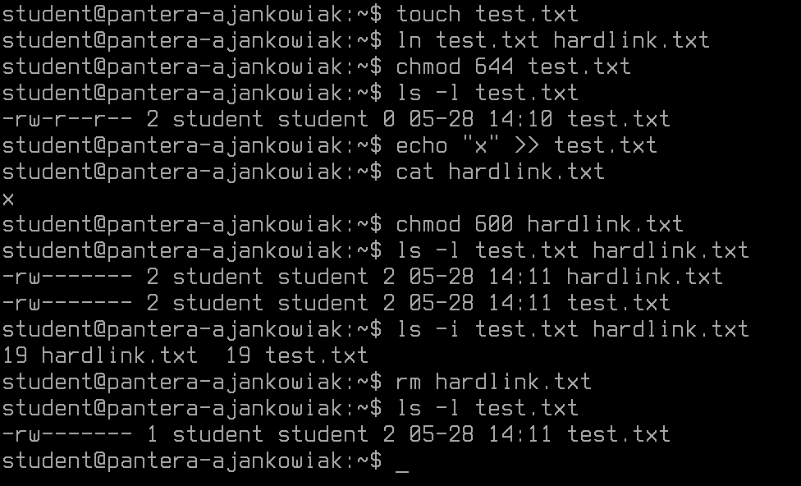
Ad. zadanie 2
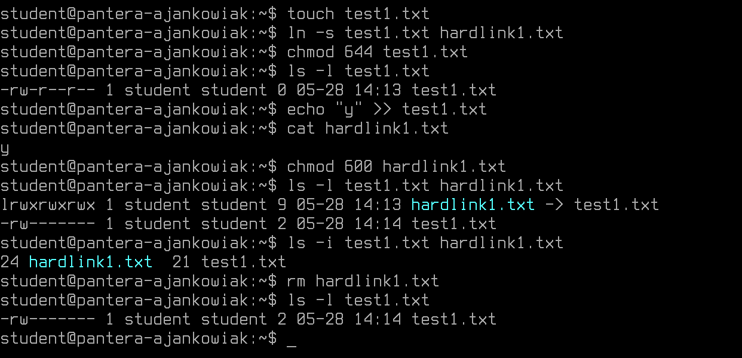
Ad. zadanie 6
